 | 

BoardZ Version 2 : Guide d'utilisation de l'administration Board Z

Rendus
Le rendu (ou sortie) à en charge la transformation des données brutes en une représentation affichable dans un widget.
- Chemin : Admin du site/plugins/plugins locaux/BoardZ
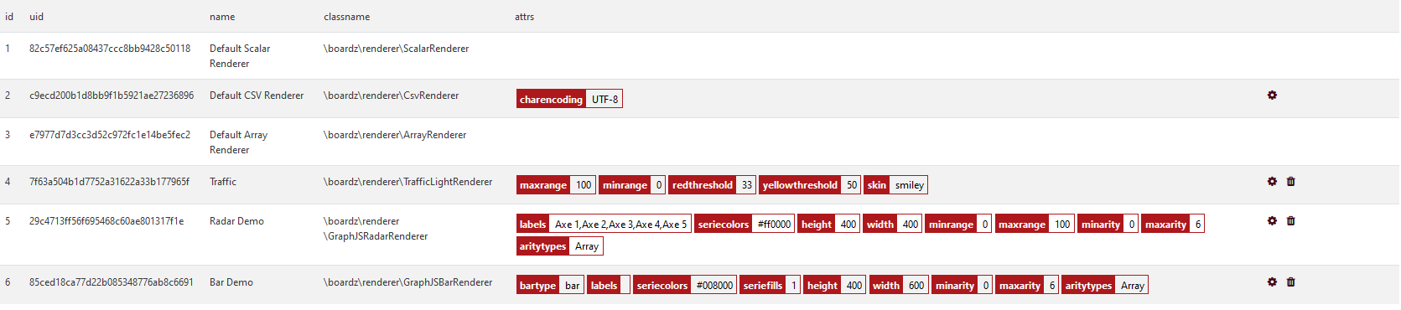

Voir les aspects conception de rendu
Conception du rendering

Données structurées en colonnes avec un ligne de titres de colonnes
- Class objet à appeler : CsvRenderer
- UID : Clé ID d'instance
- Nom : Libre - Exemple Default CSV Renderer
- Encodage: UTF8, 8859-1, 8859-15

Rendu "feu tricolore"
- Class objet à appeler : TrafficLightRenderer
- UID : Clé ID d'instance
- Nom : Libre - Exemple: Traffic
- Valeur max : Seuil maximum de l'échelle- Exemple: 100
- Valeur min : Valeur minimu de l'échelle - Exemple: 0
- Seuil rouge : Seuil du passage de couleur rouge- Exemple: 33
- Seuil jaune: Seuil du passage de couleur jaune - Exemple: 50 - Au delà : Vert
- Style: Simple, smiley ou traffic (feu tricolore)

Rendu graphe en radar
- Class objet à appeler : GraphJSRadarRenderer
- UID : Clé ID d'instance (Automatique)
- Nom : Libre - Exemple: Radar
- Valeur max : Seuil maximum des axes - Exemple: 100
- Valeur min : Seuil minimum des axes - Exemple: 0
- Label des axes : Nom de chaque axe, séparé par des virgules - Exemple: Axe 1,Axe 2,Axe 3,Axe 4,Axe 5
- Couleur des séries : Code héxadécimal de la couleur souhaitées - Exemple : #ff0000
- Hauteur : hauteur du radar en pixel -Exemple : 400
- Largeur : largeur du radar en pixel- Exemple : 400

Rendu histogramme
- Class objet à appeler : GraphJSBarRenderer
* UID : Clé ID d'instance * Nom : Libre - Exemple: histogramme * Type de barre : Verticale ou horizontale * Label des axes : Nom de chaque axe, séparé par des virgules - Exemple: Axe 1,Axe2 * Couleur des séries : Code héxadécimal de la couleur souhaitées - Exemple : #ff0000,#cccccc * Remplissage des séries (0/1): 0 (vide) ou 1 (plein) * Hauteur : hauteur du graphe en pixel -Exemple : 400 * Largeur : largeur du graphe en pixel- Exemple : 600

Filtrages
Pour pouvoir rechercher un élément par sa classe ou son attribut, vous pouvez utiliser un filtre

Retour administration boardZ (Guide d'usage) - Retour index général

